**Aplikacja do nauki języków**

Zespół:

Piotr Kupis 222488

Klaudiusz Boblach 222405

Michał Jankowski 215744

Link do aplikacji (GitHub):   
[Link Do Projektu](https://github.com/PiotrKupis/Nauka-jezykow-obcych)

Problemy:

* Nauka pisania aplikacji mobilnych przy wykorzystaniu środowiska Android studio
* Problem ze znalezieniem publicznej bazy danych

Elementy których się nauczyliśmy:

* Podstawy tworzenia aplikacji mobilnych przy wykorzystaniu środowiska Android Studio
* Połączenie oraz wykonywanie zapytań na publicznej bazie danych
* Zarządzanie projektem przy pomocy serwisu GitHub

**Instrukcja obsługi**

1. **Pierwsze uruchomienie**

**Do korzystania z aplikacji potrzebne jest konto, potrzebna jest rejestracja dla każdego użytkownika.**

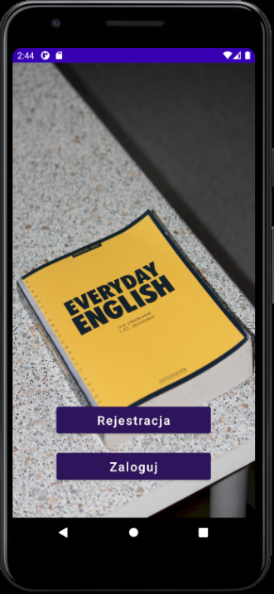

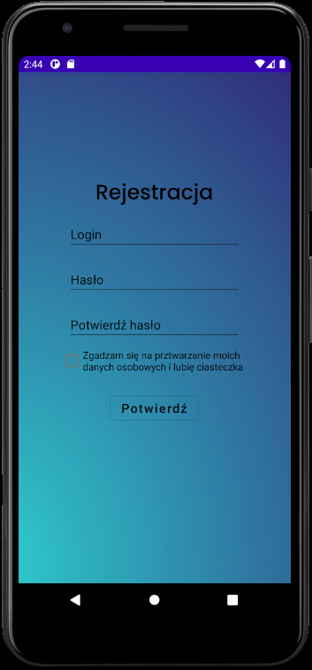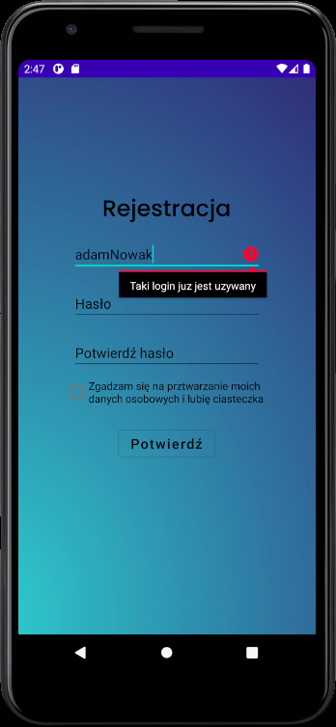

**Po zalogowaniu widzimy główny ekran aplikacji, na razie bez list ze słówkami do nauki.**

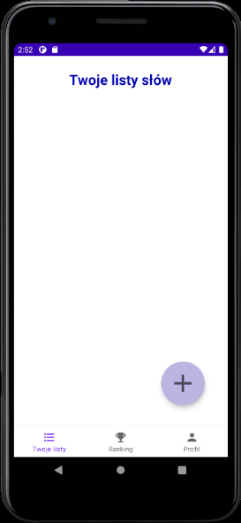

**Aby zacząć naukę, należy kliknąć duży przycisk z plusem. Mamy dwie możliwości, albo dodać listę słów z gotowej listy słów lub utworzyć własną.**

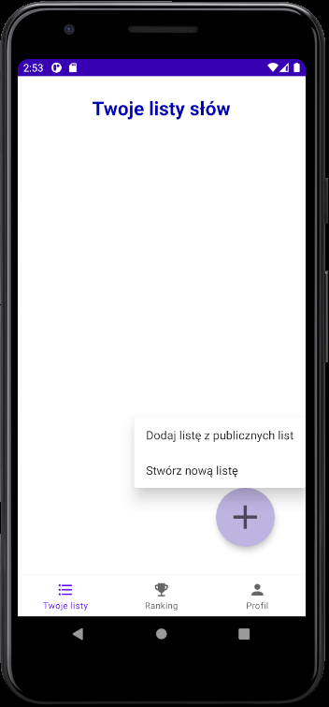

**Po wejściu kliknięciu “Dodaj listę z publicznych list”, zostaniemy przeniesieni do ekranu z publicznymi listami, które możemy dodać do swojego zbioru list.**

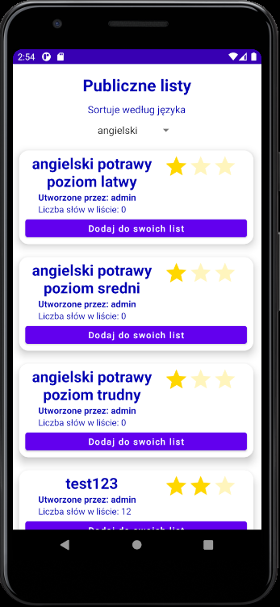

**Listę dodajemy do swoich list słów klikając w przycisk “Dodaj do swoich list”. Po powrocie do głównego ekranu aplikacji, widzimy listę i jesteśmy gotowi do nauki.**

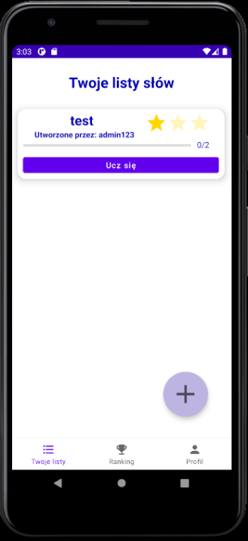

1. **Nauka**

**Aby rozpocząć naukę klikamy przycisk “Ucz się” a następnie wybieramy jedną z gier.**

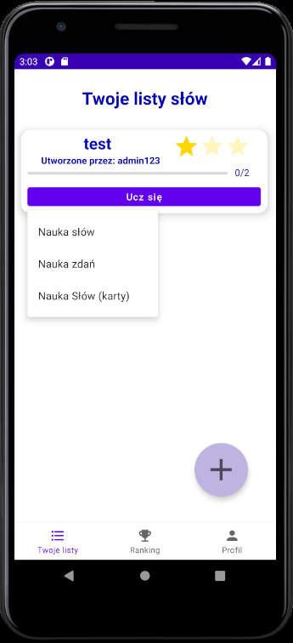

**Do wyboru są trzy gry:**

* **Zgadywanie słówek**
* **Układanie zdań z rozsypanych kafelków**
* **Dopasowywanie kafelków ze słówkami do ich tłumaczeń**

**A) Zgadywanie słów**

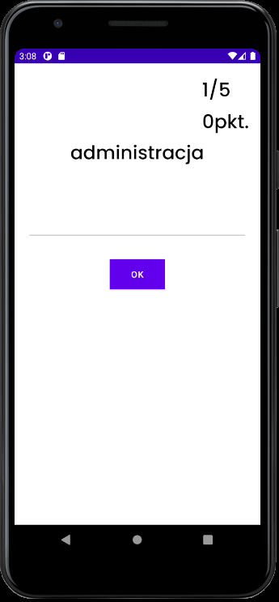

**Podanie złej odpowiedzi: Podanie poprawnej odpowiedzi:**

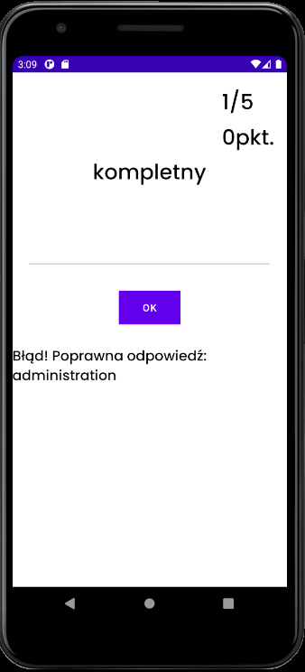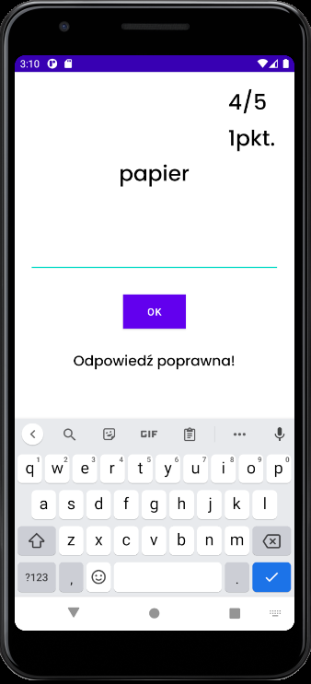

**Wynik gry, po niej zakończeniu**

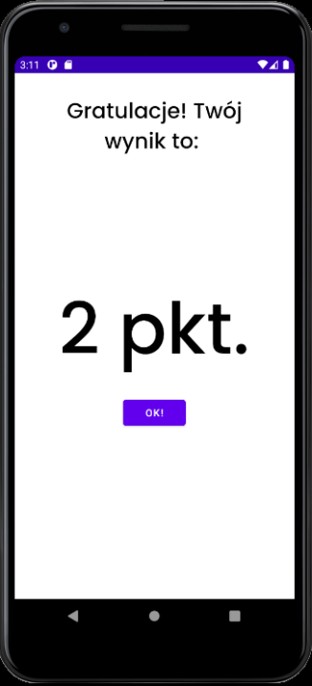

* **B) Układanie zdań z rozsypanych kafelków**

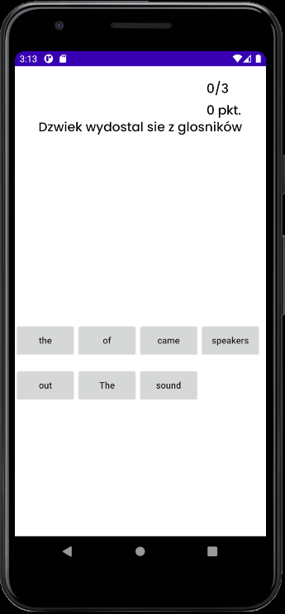

Gra polega na tym by poprzez naciskanie wybranych kafelków ułożyć odpowiednik podanego zdania z wybranej listy.

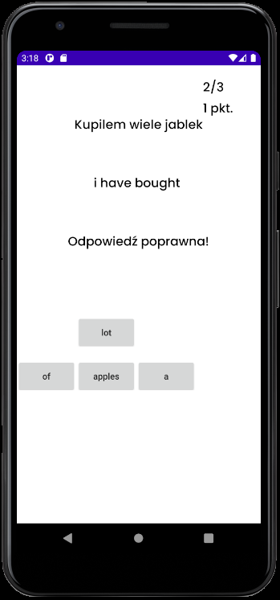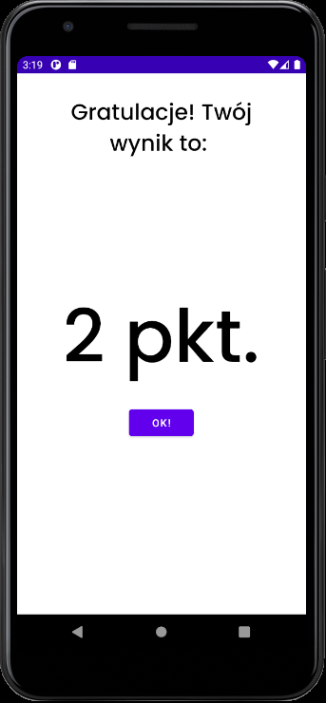

* C) **Dopasowywanie kafelków ze słówkami do ich tłumaczeń**

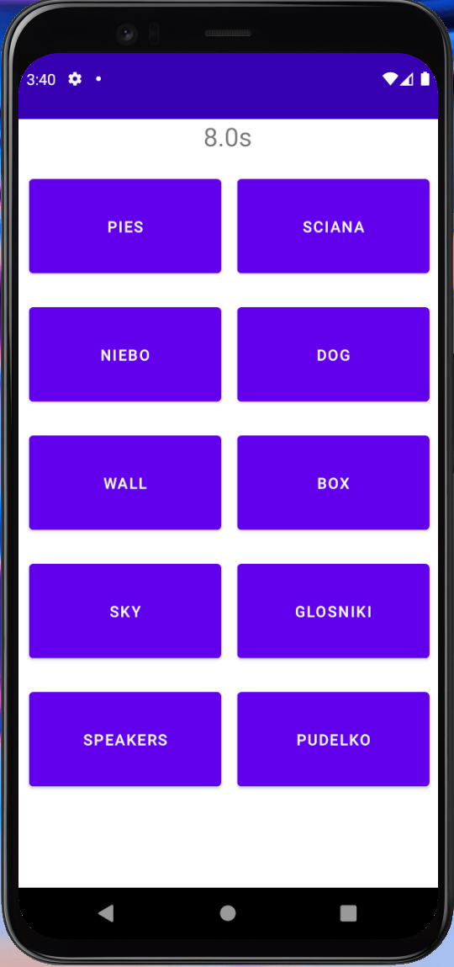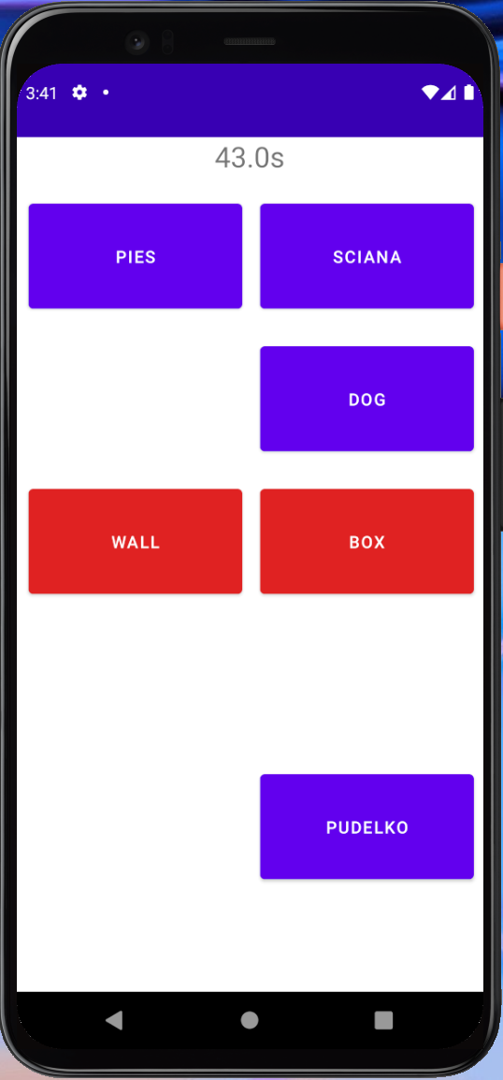

Pokazanie czasu ukończenia gry

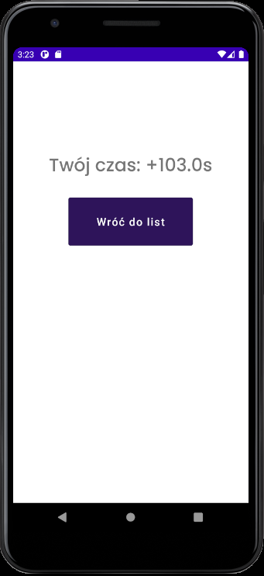

1. **Dodawanie własnych słów do listy**

**Po kliknięciu na swoją listę słów na głównym ekranie, mamy możliwość dodania swojego słowa.**

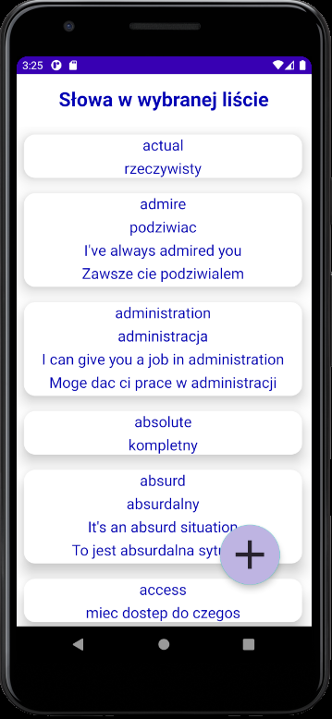

**Dodawanie słowa do listy**

**Dodawanie słów zawiera walidacje**

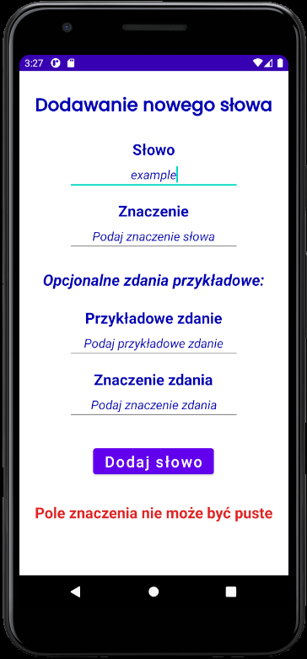

**Dodanie nowego słowa do listy**

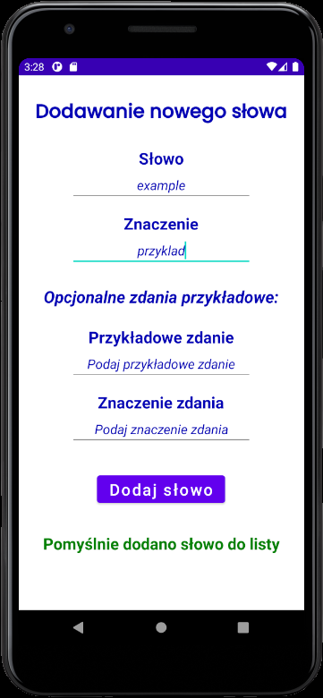

1. **Śledzenie rankingu**

**W aplikacji istnieje możliwość śledzenia rankingu wraz z postępami innych użytkowników.**

**Pokazanie rankingu nauczonych słów w obecnym miesiącu**

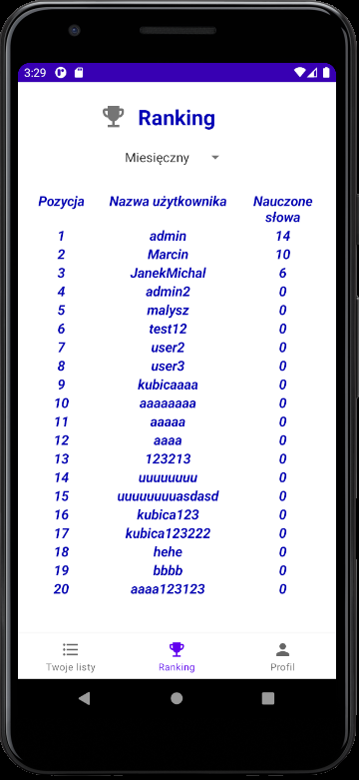

**Pokazanie całkowitego rankingu nauczonych słów**

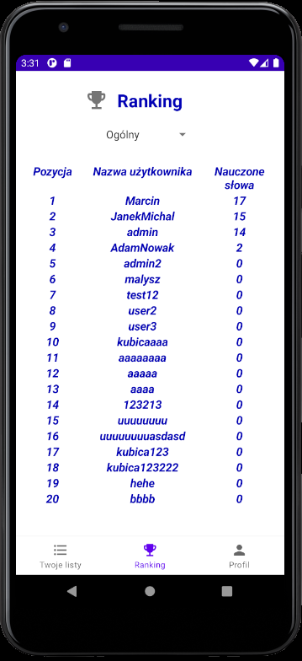

**Istnieje możliwość podejrzenia, jakie słówka znajdują się na liście, w tym celu należy nacisnąć na listę która nas interesuje.**

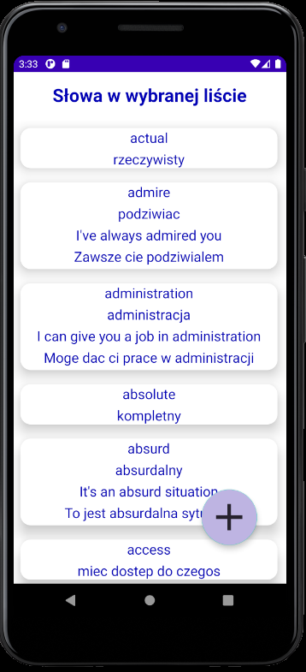

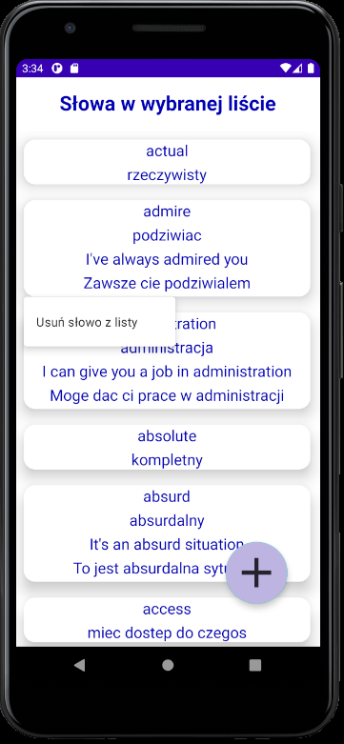

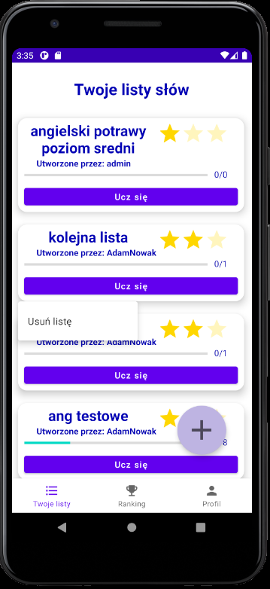

**Aplikacja wspiera również pracę przy poziomej orientacji ekranu.**

